Памятка родителям по формированию ЗОЖ
- Новый день начинайте с улыбки и утренней разминки;
- Соблюдайте режим дня;
- Помните: лучше умная книга, чем бесцельный просмотр телевизора;
- Любите своего ребенка, он – ваш. Уважайте членов своей семьи, они – попутчики на вашем пути;
- Обнимать ребенка следует не менее четырех раз в день, а лучше 8;
- Личный пример по ЗОЖ – лучше всякой морали;
- Используйте естественные факторы закаливания – солнце, воздух, воду;
- Помните: простая пища полезнее для здоровья, чем искусственные яства;
- Лучший вид отдыха – прогулка с семьей на свежем воздухе, лучшее развлечение для ребенка – совместная игра с родителями.
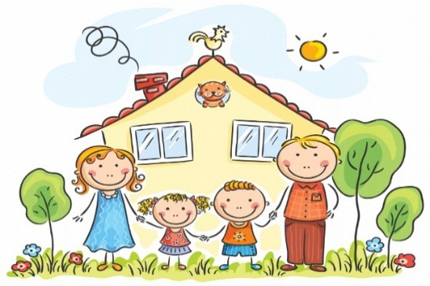

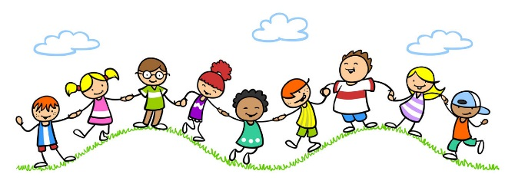
Что делать для укрепления здоровья детей?
- Родителям предлагается следить за своим здоровьем, за своей физической формой;
- Не надо заставлять заниматься спортом и физкультурой по принуждению;
- Ввести в образ жизни полезные привычки: зарядку, вечерние пешие прогулки, активный отдых во время каникул, выходные дни на природе;
- Не жалеть средств на приобретение спортивного инвентаря дома;
- Отказаться от курения и застольных праздников;
- Радуйтесь успехам в спорте своего ребенка и его друзьям;
- На самом видном месте в доме помещайте награды за спортивные достижения;
- Поддерживайте своего ребенка в случае неудач, закаливайте его волю и характер.
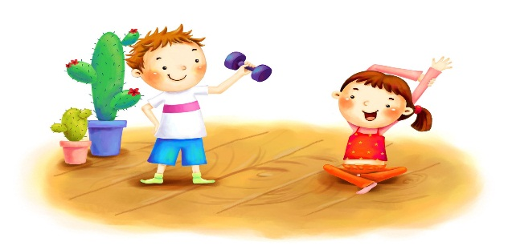

Советы по питанию
- Старайтесь давать детям больше сырых овощей, фруктов и ягод. Чаще готовьте салаты. Наиболее богаты витамином С, каротином и фолиевой кислотой желто – зеленые и оранжево – желтые овощи и фрукты. Полезно есть хлеб не свежий, а подсушенный;
- Избегайте жарить пищу на масле, особенно повторно. Не давайте продуктам гореть на сковороде, подгоревшие продукты, пережаренное масло – это канцерогены (вызывают образование злокачественных опухолей). Не покупайте пончики, пирожки – их жарят в многократно использованном масле;
- Вкусны, а главное, полезны – тушеные овощи;
- Чем меньше времени варятся овощи и каши, тем больше витаминов сохранятся в них. Замачивайте крупы с вечера, чтобы они быстрее варились;
- Не заставляйте есть, если он не хочет. Организм ребенка знает лучше, надо есть или нет. Потребность в еде у всех разная.

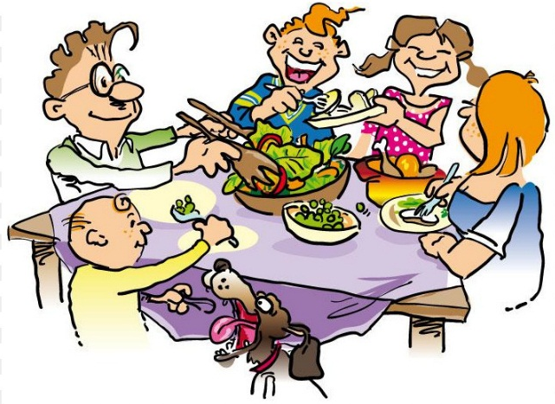
Не забудьте
о закаливании

Рекомендуем:

1. Гулять в любую погоду.
2. Не носить слишком теплой одежды.
3. Принимать душ.
4. Окатывать себя холодной водой.
5. Спать с открытой форточкой.

В здоровом теле –
здоровый дух!

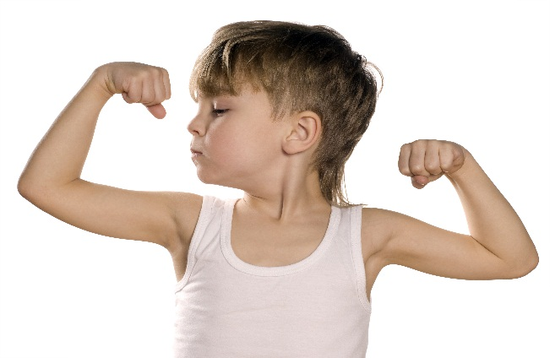

«Берегите здоровье смолоду!» - эта пословица имеет глубокий смысл. Формирование здорового образа жизни должно начинаться с рождения ребенка для того чтобы у человека уже выработалось осознанное отношение к своему здоровью.

- Условия, от которых зависит направленность формирования личности ребенка, а также его здоровье, закладываются в семье. То, что прививают ребенку с детства и отрочества в семье в сфере нравственных, этических и других начал, определяет все его дальнейшее поведение в жизни, отношение к себе, своему здоровью и здоровью окружающих.
- Поэтому родители должны сами воспринять систему ЗОЖ и вступить на путь здоровья.
- Существует правило: "Если хочешь воспитать своего ребенка здоровым, сам иди по пути здоровья, иначе его некуда будет вести!".

